「買って満足」のノウハウコレクターから本気で卒業しませんか？

【Brain初】タイムリミット式のコンテンツ消滅制システム

参加者全員のゼロイチ以上をお約束！
【FIRE達成プログラム】

レビュー不要で豪華６大特典+α贈呈
以下、依頼内容です。

✔ ファーストビューサイズ 1280 × 670

✔タイトルが 【FIRE達成プログラム】
です。

✔ 目立たせたい文字の順番は
１： 【Brain初】タイムリミット式のコンテンツ消滅制システム
２： 【FIRE達成プログラム】

※【FIRE達成プログラム】はタイトルではありますが、この「【Brain初】タイムリミット式のコンテンツ消滅制システム」
が最も目を引くようにデザインお願いします。

✔フォント：ヒラギノ角ゴ
カラーは、赤＆黄色をメイン

✔背景画像には、「システム」「IT」「プログラム」を連想させるようなイメージ画をご用意下さると非常にありがたいです。

※お願い
審査に出して、運営事務所側からOKが出るまでクローズをお待ちいただけると助かります！！

✔ 以下、「参考イメージ画」
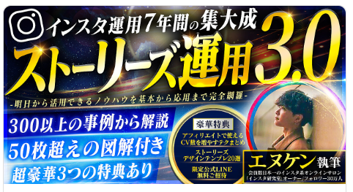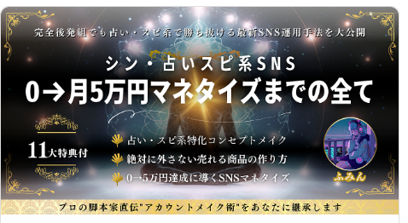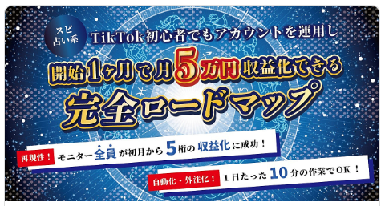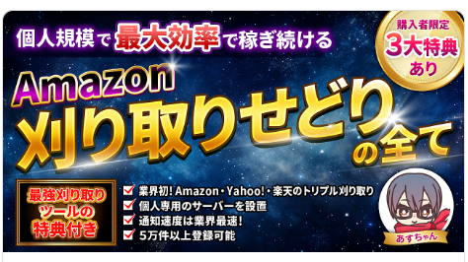

以上よろしくお願いいたします。

コウジ

